附件1

部门（单位）[廉政风险防控职权清单](http://zjxy.zjnu.edu.cn/upload/201011/20101117140956959.doc)

**部门（单位）：审计处 填表日期： 2022 年 6 月6日**

|  |  |  |  |  |
| --- | --- | --- | --- | --- |
| **编号** | **职权名称** | **具体内容** | **行使主体** | **规章制度依据** |
| 1 | 预算执行及财务收支审计 | 对校本部预算执行及财务收支情况进行审计 | 会计专业专职审计人员 | 《陕西中医药大学预算执行及财务收支审计实施办法》 |
| 2 | 处级干部经济责任审计 | 按照组织部委托，对处级干部进行经济责任审计 | 会计专业专职审计人员 | 《陕西中医药大学处级领导干部经济责任审计实施办法》 |
| 3 | 科研经费审计 | 对本校各类科研经费的财务收支情况进行审计 | 会计专业专职审计人员 | 《陕西中医药大学科研经费审计实施办法》 |
| 4 | 基建修缮项目审计 | 对基建修缮项目的预算、结算进行审计 | 工程审计专业人员 | 《陕西中医药大学基建、修缮工程项目预(结)算审计管理办法》 |
| 5 | 全过程跟踪审计 | 对1000万元以上的新建项目进行全过程跟踪审计 | 工程审计专业人员 | 《陕西中医药大学建设工程项目全过程审计实施办法》 |
| 6 | 委托社会中介机构审计 | 审计处与中介机构按照委托协议对相关业务实施审计 | 会计和工程专业审计人员 | 《陕西中医药大学委托社会中介机构审计管理办法》 |
| 7 | 审计整改督查 | 对上级及校本部审计发现问题的整改情况进行督查 | 会计专业专职审计人员 | 陕西省审计查出问题整改办法 |

**填写说明：职权名称，所填职权应该按照职权法定、权责一致的要求，有党内法规、行政法规及学校规章制度等作为依据；规章制度依据填职权正确行使、运行的具体依据，如上级和学校的文件名称和文件号、会议纪要等，无依据的填写“无”或者需要制定的相关制度；行使主体填行使职权的具体部门、科室或者岗位。**

**部门（单位）负责人： 分管校领导：**

附件2

部门（单位）业务（权力）运行流程图样式

**预算执行及财务收支审计流程图**

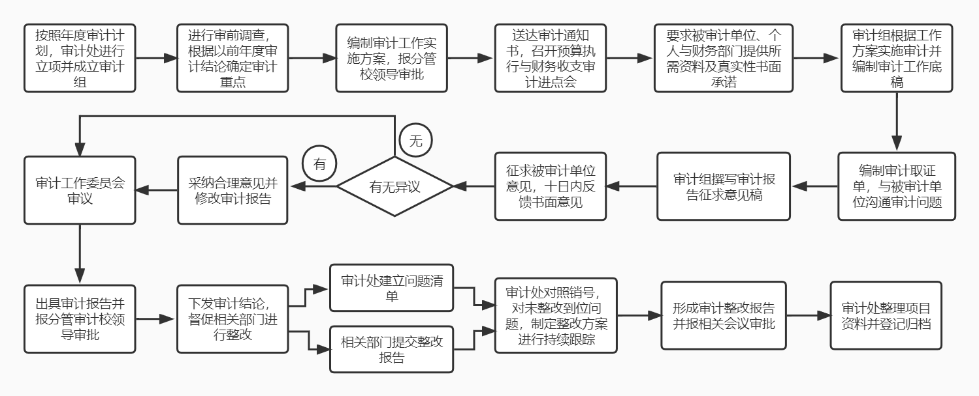**处级干部经济责任审计流程图**

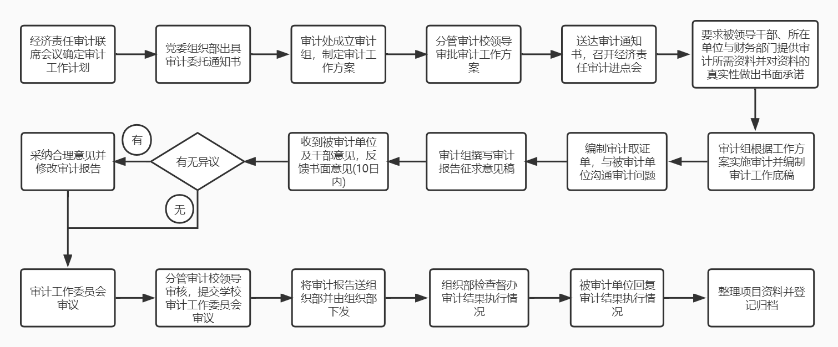

**科研经费审计流程图**

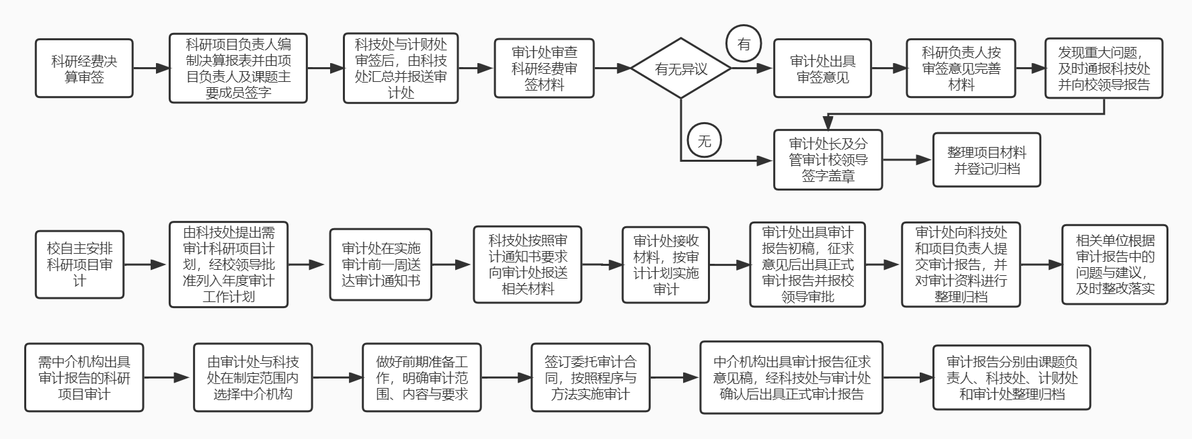

**基建修缮工程项目审计流程图**

**审计报告交分管审计校领导审批**

**审计处出具审计建议书**

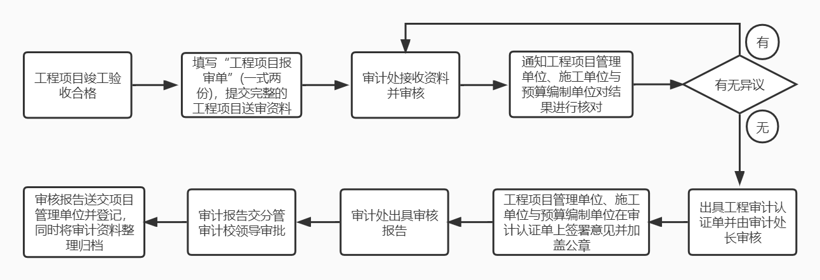

**全过程跟踪审计流程图**

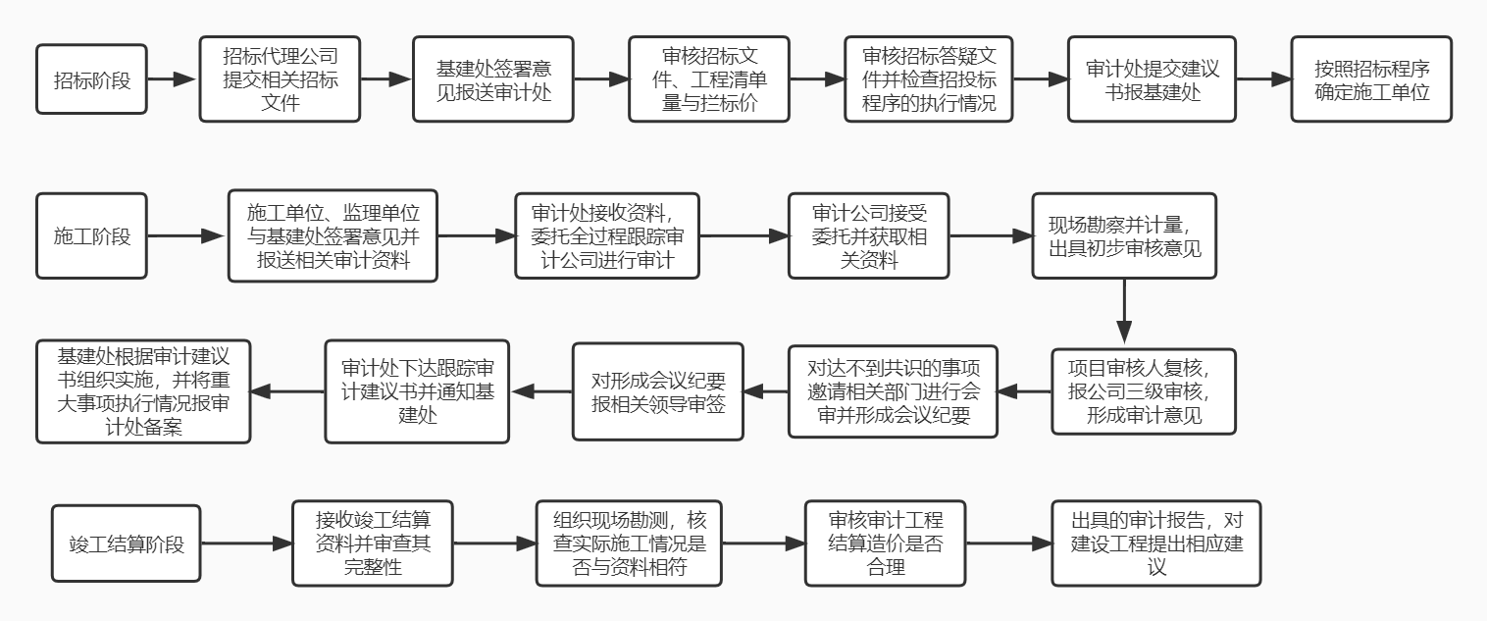

**委托社会中介机构审计流程图**

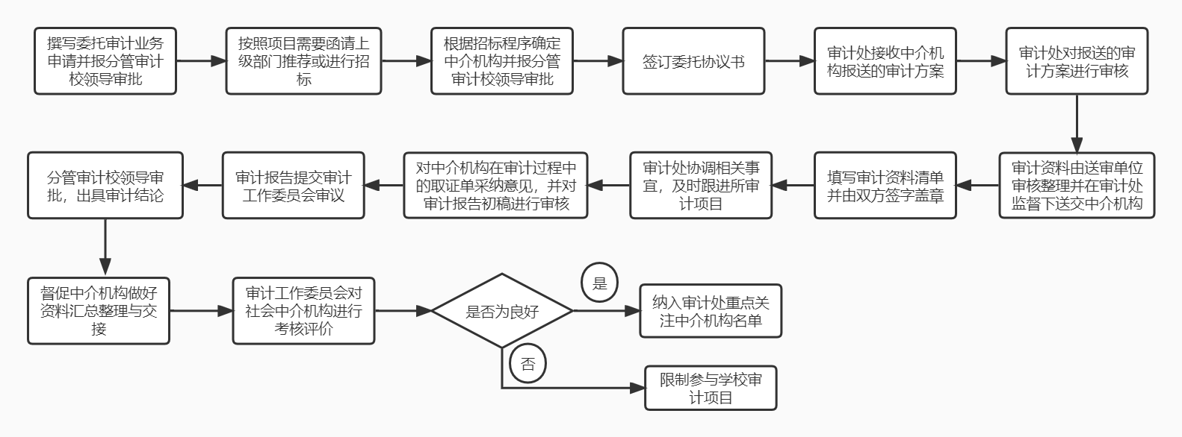

附件3

部门（单位）业务（权力）运行流程图汇总表

**部门（单位）负责人： 张宝珍填报人： 填表日期： 年 月 日**

| **序号** | **具体事项办事流程图名称** | **承办科室**  **/岗位** | **经办人** |
| --- | --- | --- | --- |
| 1 | 预算执行及财务收支审计 | 审计处 | 贺青、闫建花 |
| 2 | 处级干部经济责任审计 | 审计处 | 贺青、闫建花 |
| 3 | 科研经费审计 | 审计处 | 贺青、闫建花 |
| 4 | 基建修缮项目审计 | 审计处 | 熊敏荣、马珊珊、武欢 |
| 5 | 全过程跟踪审计 | 审计处 | 熊敏荣、马珊珊、武欢 |
| 6 | 委托社会中介机构审计 | 审计处 | 贺青、熊敏荣 |
| **经本单位工作小组审定，共编制办事流程图6个。** | | | |

**填报说明：**1.单位有多少事项，需填写多少份流程图；2.填写内容如有需要，可另附页。

岗位（个人）廉政风险点排查登记表

**填表日期：2022 年6 月 日**

|  |  |  |  |  |  |  |  |  |  |
| --- | --- | --- | --- | --- | --- | --- | --- | --- | --- |
| **姓名** | **张宝珍** | **部门** | **审计处** | | **岗位名称** | |  | **职务** | **审计处处长** |
| **岗位职责** | **全面负责审计处工作，负责审计工会支部工作** | | | | | | | | |
| **主要风险类别** | **风险点** | **风险内容和表现形式** | | **风险**  **等级** | | **已建或拟建防控措施** | | | |
| 政治思想道德风险 | 1.政治站位方面 | 政治站位不高，理论学习不深入，入脑入心不够 | | 三级 | | 根据学校2022年政治理论学习安排，拟定了学习计划，加强政治理论学习，提高政治自觉。坚定理想信念，坚决落实“两个维护” | | | |
| 2.党性意识有待于增强 | 思想上与党的要求有差距，模范带头作用发挥不够 | | 三级 | | 加强《党章》等党的基本知识学习，加强党性锤炼，严格要求自己，自觉接受各方面的监督 | | | |
| 岗位职责风险 | 1．“一岗双责”及安全稳定 | 思想政治教育薄弱，安全稳定教育及党风廉政教育强调的相对较少 | | 三级 | | 加强政治理论学习，加强意识形态教育，加强阵地管理；加强党纪党规教育，做好贪腐案例及先进人物事迹学习，树立正确的荣辱观 | | | |
| 2.制度机制风险 | 部分审计制度的修订未能跟上国家审计制度的变化 | | 三级 | | 拟修订经济责任审计办法及审计发现问题整改办法，建立健全联席小组议事规则 | | | |
| 3.人员不稳定、人力不足风险 | 临时外聘人员变化较快，业务不熟悉；部门业务涉及面广，专项审计业务人力不足 | | 三级 | | 抓紧抓实新进人员的业务学习，加强新进人员传帮带，加强业务复核；加强人员统筹，凝练审计项目重点 | | | |
| 4.“三重一大”决策 | 会议纪录不全面、会前沟通酝酿不充足 | | 三级 | | 加强沟通，严格执行“三重一大”议事规则，规范会议纪录 | | | |
| 外部环境风险 | 1委托审计业务第三方确定风险 | 入围单位人员配置不合理；审计工作质量不高 | | 二级 | | 细化招标文件，细化项目组人员专业、职称要求，严格执行招投标及询价工作制度，加强对第三方执行过程的复核和监督，严格执行实行处务会集体决策制度 | | | |
| 2.新进人员招聘风险 | 招聘人员不能适应工作，从业意向发生变化，悔约、辞职风险 | | 三级 | | 严格按照学校用人标准，细化面试人员筛选，处务会审议初步人选，集体面试，集体审议，对新进人员做好人文关怀 | | | |

**填写说明：（**本表由处级干部填写）

风险等级按照从高到低，分为一、二、三级。

岗位职责风险：工作程序和个人自由裁量空间过大，风险等级越高；受利益诱惑或非正常影响，岗位人员在履职中可能出现不正确履行职责的几率越高或发生风险后给学校造成的危害越大、后果越严重，风险等级越高。

外部环境风险：利益诱惑或外部施加的非正常影响可能导致履职行为失控的程度越高，越直接，风险等级越高。

部门（单位）廉政风险点排查登记表

**填表日期：2022 年6月6 日**

|  |  |  |  |  |  |  |  |  |
| --- | --- | --- | --- | --- | --- | --- | --- | --- |
| **部门名称（章）** | **审计处** | | **部门负责人** | | | **张宝珍** | | |
| **工作职责** | **负责制订学校内审制度、负责学校经济活动业务的审计及处级干部经责审计、科研经费及经济合同审签、委托第三方对学校重大项目实施全过程跟踪审计等** | | | | | | | |
| **主要风险类别** | **主要风险点** | **风险内容和表现形式** | | **风险**  **等级** | **防控措施** | | **具体监督责任人** | **领导监督责任人** |
| 业务流程风险 | 1.具体审计业务质量风险 | 问题定性不准确、问题取证存在瑕疵、审计报告或建议书质量不高 | | 三级 | 加强审计理论学习及制度执行。加强审计工作过程中问题取证的规范性管理。加强报告、建议书的审核。重大项目实行集体审议 | | 贺青 | 张宝珍 |
| 2.审计整改工作 | 未制订业务流程 | | 三级 | 加快审计整改制度和业务流程的制订 | | 贺青 |
| 制度机制风险 | 1.审计整改督办不力 | 个别审计发现问题整改进度缓慢、整改措施不实 | | 三级 | 制订审计整改办法，建立整改督查、督办机制，发挥监督协同效力 | | 贺青 | 张宝珍 |
| 2.经济责任审计项目绩效性有待提高 | 经责审计受审人员重点不突出，委托量与审计力量存在偏差，审计绩效性不高 | | 三级 | 修订经济责任审计办法，完善经责审计联席会议制度，规范审计，突出重点 | | 贺青 |
| 外部环境风险 | 审计工作公正性风险 | 被审计单位提交资料的资料真实性、全面性存在瑕疵；审计工作受到阻挠；审计人员受到利益诱惑或人为因素影响 | | 三级 | 规范审计工作流程；加强纪律教育；加强审计项目组取证的复核和审核 | | 贺青 | 张宝珍 |

**部门（单位）负责人签字： 分管领导签字：**